Assignment 8: Pointer

Submitted By: U19CS012 (D-12)

1. Write a program in C to print all permutations of a given string using pointers.

The permutations of the string are: abcd abdc acbd acdb adcb adbc bacd badc bcad bcda

bdca bdac cbad cbda cabd cadb cdab cdba dbca dbac dcba dcab dacb dabc

Code:

*// Reference : https://www.geeksforgeeks.org/write-a-c-program-to-print-all-permutations-of-a-given-string/*

*#include* <stdio.h>

*#include* <string.h>

*//  A string of length n has n! permutation*

*// Pointers Used Only for Swapping*

void swap(char *x, char *y)

{

    char temp;

    temp = *x;

    *x = *y;

    *y = temp;

}

void permute(char *a, int l, int r)

{

    int i;

*if* (l == r)

        printf("%s\n", a);

*else*

    {

*for* (i = l; i <= r; i++)

        {

            swap((a + l), (a + i));

            permute(a, l + 1, r);

            swap((a + l), (a + i)); *//backtrack*

        }

    }

}

void main()

{

    char str[20]; *//Since Time Complexity is O(N*(N!))*

    printf("Enter A String(size<20) : ");

    scanf("%s", &str);

    int len = strlen(str);

    printf("\nThe Permutations of String are : \n");

    permute(str, 0, len - 1);

}

Output:

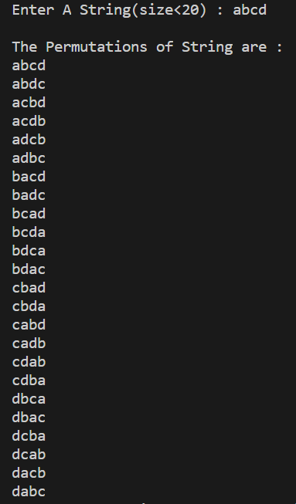

2. Program to create, initialize, assign and access a pointer variable.

Code:

*#include* <stdio.h>

void main()

{

    int Integer;

    int *Pointer; */*Create Pointer */*

    Pointer = &Integer; */*Initialise and Assign Pointer*/*

    Integer = 250;

    printf("Using variable 'Integer' :\n");

    printf("Value of Integer : %d \nAddress of Integer : %u\n", Integer, &Integer);

*// Access Pointer Variable*

    printf("Using pointer 'Pointer' :\n");

    printf("Value of Pointer : %d\nAddress of Pointer : %u\n", *Pointer, Pointer);

*// *Pointer is Dereferencing*

}

Output:

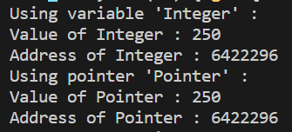

3. Program to swap two numbers using pointers.

Code:

*#include* <stdio.h>

void main()

{

    int a = 0, b = 0;

    printf("\nEnter Number 1 : ");

    scanf("%d", &a);

    printf("\nEnter Number 2 : ");

    scanf("%d", &b);

    printf("\nBefore Swapping : \n");

    printf("\n Number 1 : %d ", a);

    printf("\n Number 2 : %d ", b);

    int *add_a, *add_b;

    int temp;

    add_a = &a;

    add_b = &b;

    temp = *add_a;

    *add_a = *add_b;

    *add_b = temp;

    printf("\nAfter Swapping : \n");

    printf("\n Number 1 : %d ", a);

    printf("\n Number 2 : %d ", b);

}

Output:

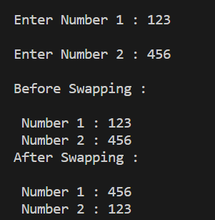

4. Modify value stored in other variable using pointer in C

a. Initialize the pointer with the other (normal variable whose value we have to modify) variable's address.

b. Update the value

Code:

*#include* <stdio.h>

void main()

{

    int var1 = 99;

    int *ptr = &var1;

*//Initialize the pointer with the variable's address*

    printf("\nValue of Variable : %d\n", var1);

    printf("\nValue of Variable(using pointer) : %d\n", *ptr); *//Dereferencing*

*//updating the value*

    *ptr = 100;

    printf("\nValue of Variable : %d\n", var1);

    printf("\nvalue of Variable(using pointer) : %d\n", *ptr);

}

Output:

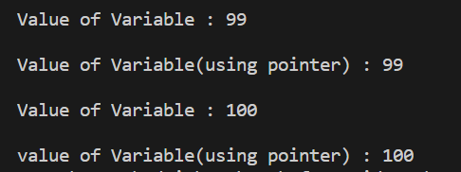

5. Solve the following

void increment(int *v) {

(*v)++;

}

int main() {

int a;

scanf("%d", &a);

increment(&a);

printf("%d", a);

return 0;

}

You have to complete the function void update(int *a,int *b), which reads two integers as

argument, and sets ***a*** with the sum of them, and ***b*** with the absolute difference of them.

***a’ = a + b***

***b’ = |a – b|***

**Input Format**

Input will contain two integers, ***a*** and ***b*** , separated by a newline.

**Output Format**

You have to print the updated value of, ***a*** and ***b*** , on two different lines.

Code:

*#include* <stdio.h>

*#include* <stdlib.h>

void increment(int *v)

{

    (*v)++;

}

void update(int *a, int *b)

{

*//Value of Variable **a*

    int val_a = *a;

    int val_b = *b;

    int temp = val_a+val_b;

    int temp2 = abs(val_a-val_b);

    *a = temp;

    *b = temp2;

}

void main()

{

*// int a;*

*// scanf("%d", &a);*

*// increment(&a);*

*// printf("%d", a);*

    int num1, num2;

    printf("\nEnter Number 1 : ");

    scanf("%d", &num1);

    printf("\nEnter Number 2 : ");

    scanf("%d", &num2);

    update(&num1, &num2);

    printf("\nThe Update Values of Number 1 and Number 2 are :\n");

    printf("\t Number 1 : %d \n", num1);

    printf("\t Number 2 : %d \n", num2);

}

Output:

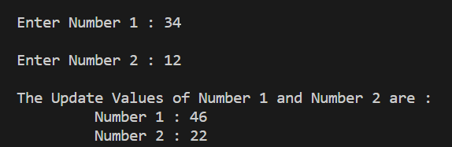

Submitted By:

Bhagya Rana

U19CS012 (D-12) (CSE, SVNIT)